

**كيفية اختبار القرص الصلب لجهاز Uniview NVR؟**

**كيفية اختبار القرص الصلب لجهاز Uniview NVR؟**

**الوصف**

***ملاحظة:*** *تنطبق هذه الطريقة على معظم السيناريوهات، وإذا لم تجدي الطريقة نفعًا في حل مشكلتك، فيوصى باستشارة فريق الدعم الفني لدينا.*

[*https://global.uniview.com/Support/Service_Hotline/*](https://global.uniview.com/Support/Service_Hotline/)

**خطوات التشغيل**

**الطريقة 1: التحقق من واجهة ويب جهاز NVR**

**الخطوة 1:** سجِّل الدخول إلى واجهة ويب جهاز NVR.

**الخطوة 2:** تحقق من حالة محرك الأقراص الصلبة "HDD" أسفل المسار **Setup>Hard Disk>Hard Disk**

***ملاحظة:*** *قد لا تُعرَض التسجيلات بشكل صحيح إذا لم يكن القرص الصلب طبيعيًا.*

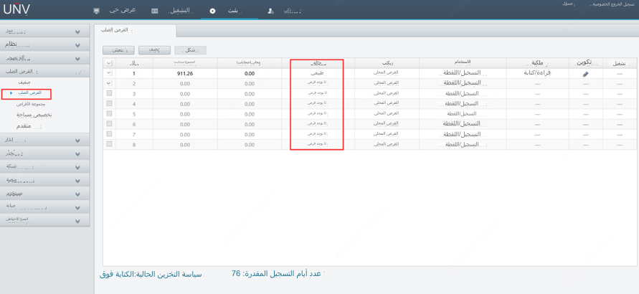

**الخطوة 3:** أجري اختبار تقنية المراقبة والتحليل وإعداد التقارير ذاتيًا "S.M.A.R.T" أسفل المسار Setup>Maintenance>HDD>S.M.A.R.T Test.

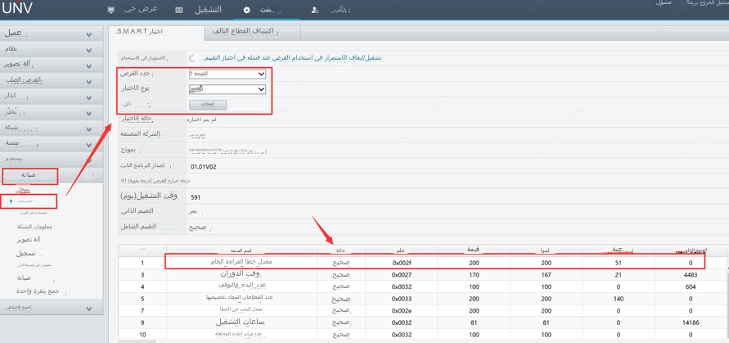

**الخطوة 4:** أجري اختبار اكتشاف القطاع التالف أسفل المسار **Setup**>**Maintenance**>**HDD**>  
**Bad Sector Detect**.

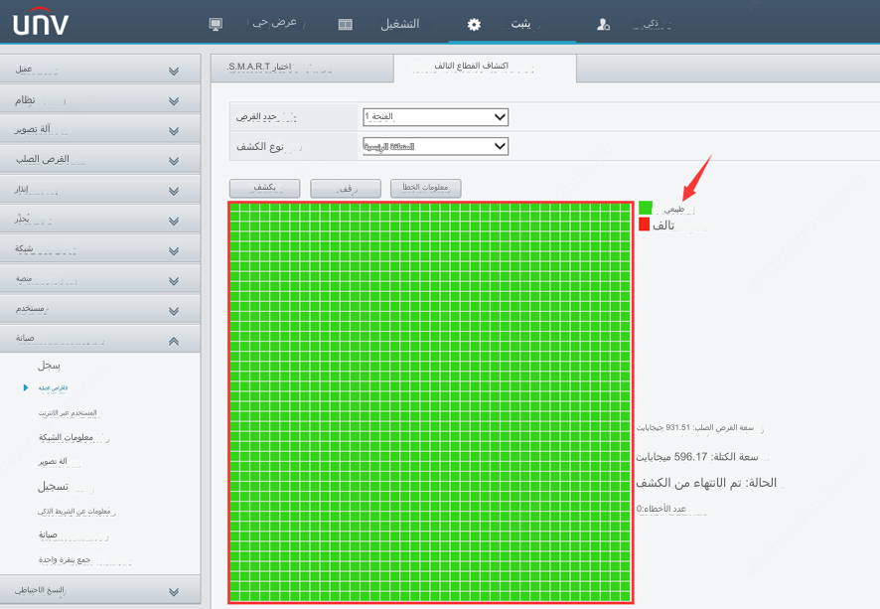

**الطريقة 2: التحقق من وحدة التحكم/واجهة المُستخدِم الرسومية لجهاز NVR**

**الخطوة 1:** سجِّل الدخول إلى جهاز NVR على الشاشة.

**الخطوة 2:** تحقق من حالة الأقراص الصلبة لجهاز NVR أسفل المسار **Menu>Storage>Hard disk**.

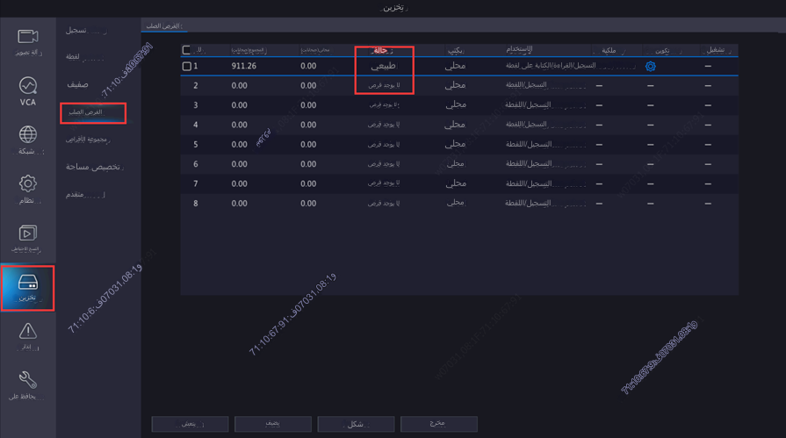

**الخطوة 3:** أجري اختبار S.M.A.R.T أسفل المسار **Menu>Maintenance>HDD>S.M.A.R.T Test.**

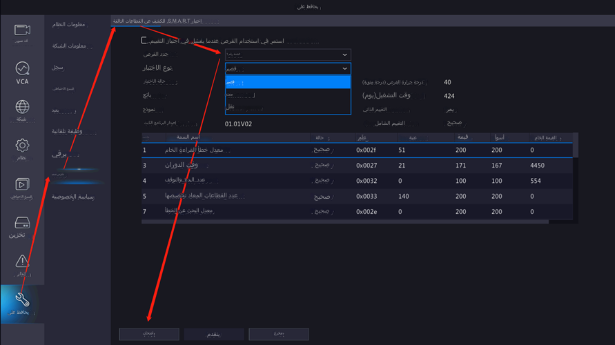

**الخطوة 4:** أجري اختبار اكتشاف القطاع التالف أسفل المسار **Menu>Maintenance>HDD>  
Bad Sector Detect.**

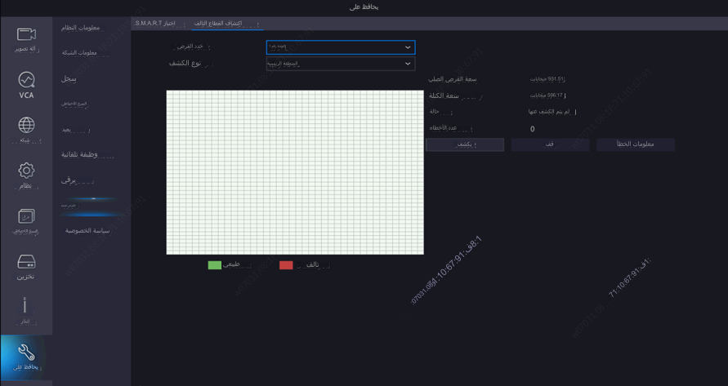

S.M.A.R.T. هو نظام يراقب المعلومات الداخلية للقرص الصلب لديك، ويُكتب أيضًا باسم تقنية المراقبة والتحليل وإعداد التقارير ذاتيًا. يجب أن يكون بإمكان نظام S.M.A.R.T. إخبارك ما إذا كان محرك الأقراص الصلبة أو محرك الأقراص ذات الحالة الثابتة لديك على وشك التوقف عن العمل أم لا.

ستتسبب القطاعات التالفة في فقدان بيانات مهمة وظهور خطأ الشاشة الزرقاء أحيانًا، وإبطاء سرعة القرص أيضًا.